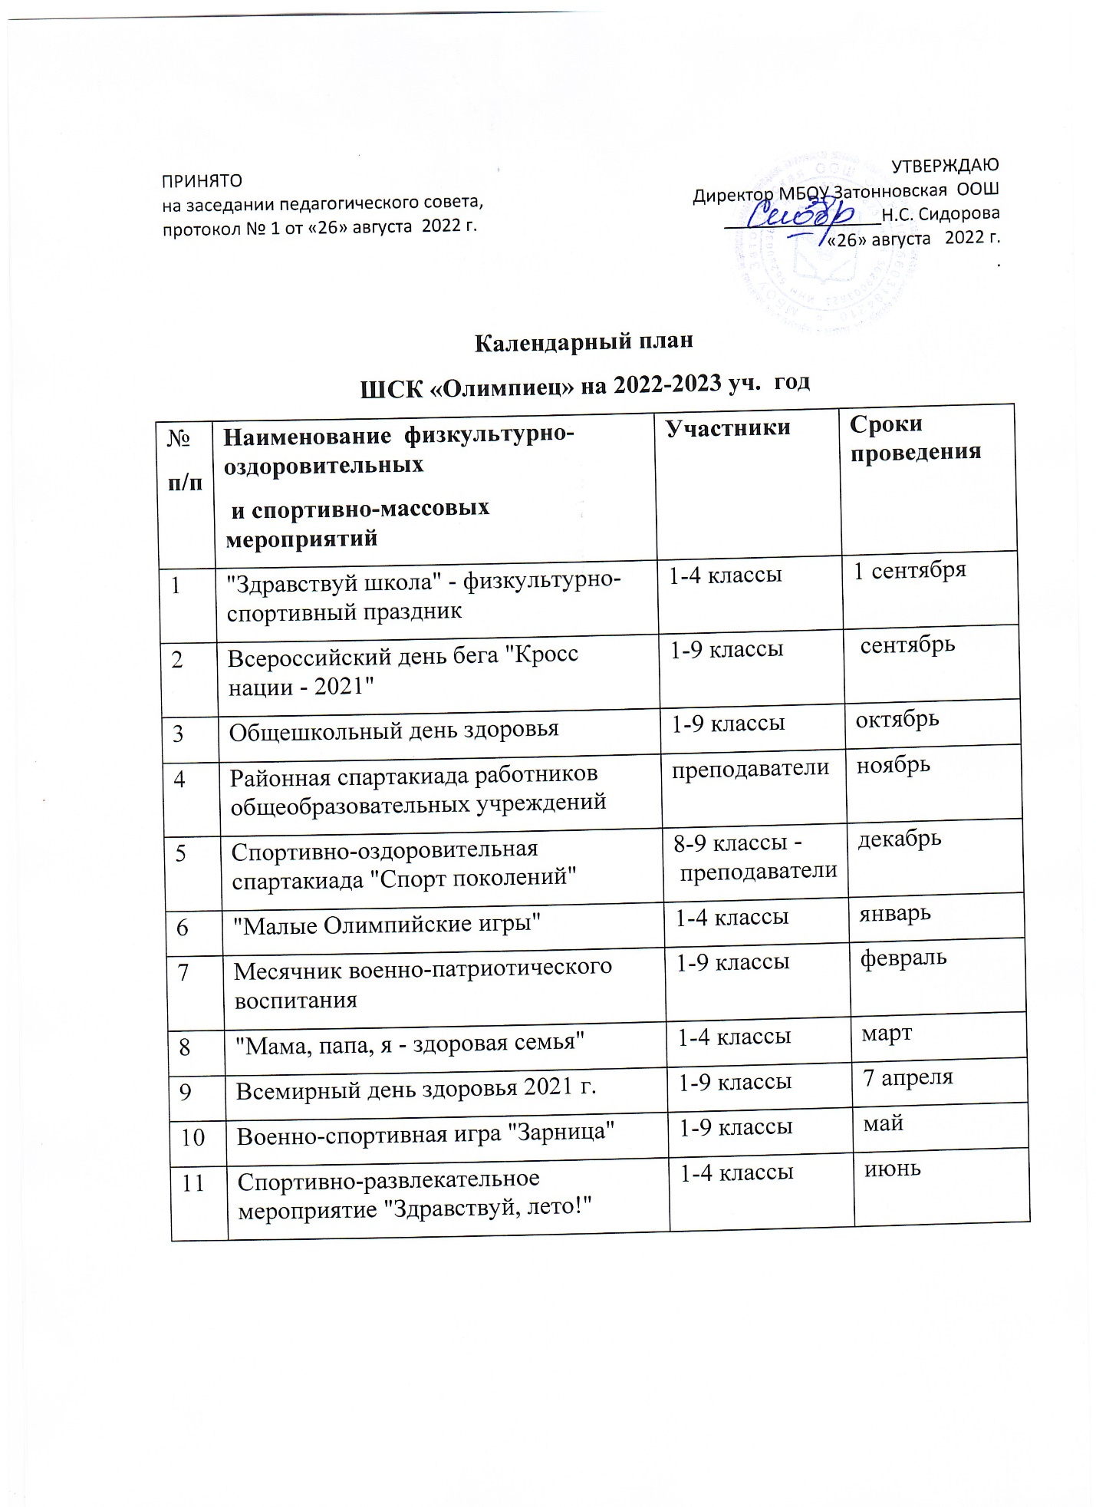

Календарный план
Спортивных соревнований ШСК
на 2022-2023 уч. год
№  п/п | НаиНаименование спортивных соревнований | Участники | Сроки проведения
1 | Мини-футбол | 5-9 | Сентябрь
3 | Легкоатлетический кросс | 1-9 | Октябрь
4 | Шахматы | 1-9 | Ноябрь
6 | Пионербол | 5-9 | Декабрь
9 | Волейбол | 5-9 | Январь
11 | Настольный теннис | 2-9 | Февраль
13 | Баскетбол | 5-9 | Март
14 | Шашки | 2-9 | Апрель
15 | Президентские состязания | 5-9 | Апрель
16 | Легкая атлетика | 1-9 | Май
17 | Футбол | 5-9 | Май

